**24" EIZO CS2410-IPS**

[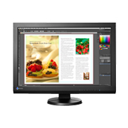](http://www.eizo.com/global/products/coloredge/cx240/index.html)Model EIZO CS2410 je součástí širší nabídky profesionálních fotografických&video monitorů řady ColorEdge. Jedná se o model se **100 %** pokrytím standardu **sRGB IEC61966-2.1**. Monitor je standardně 10 bitovým LCD panelem schopným rozlišit až **1  miliardu barevných odstínů!**

**Novinkou** a jednoznačnou předností oproti fotografickým monitorům jiných výrobců je kalibrační software **ColorNavigator 7** s **revoluční technologií AUTOMATICKÉHO** (= bez kalibrační sondy) **GENEROVÁNÍ ICC-profilu monitoru**, který dnes pro korektní barevnou reprodukci fotografií potřebují prakticky všechny fotografické editory.

Monitor je tak možné ihned po vybalení z krabice, propojení s PC příslušnými kabely a nainstalování programu ColorNavigator 7 ihned začít používat např. s editory Adobe PS/LR nebo ZONER PFX a další, aniž bylo nutné (tak jako dříve) provést nejprve jeho KALRIBRACI pomocí kalibrační sondy, což bylo nezbytné k vygenerování ICC-profilu pro fotografické editory!

### Homogenní obraz po celé ploše obrazovky díky technologii DUE (Digital Uniformity Equalizer)

Odchylky jasu a chromatičnosti jednotlivých obrazových bodů způsobují tzv. „nehomogenitu“ obrazu, která se navíc mění podle okolní teploty, nastaveného jasu a bílého bodu monitoru. Důsledkem je různé barevné podání zobrazovaných fotografií umístěných v různých částech obrazové plochy. Tento „nešvar“ definitivně řeší EIZEM patentovaná technologie elektronické korekce jasových a barevných odchylek jednotlivých pixelů (DUE = Digital Uniformity Equalizer).

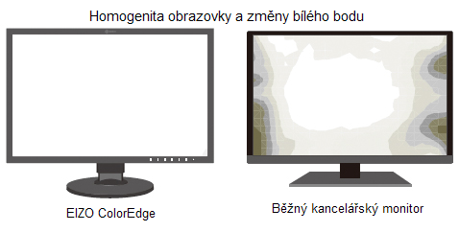

Nové vylepšené obrazové procesory EIZO-DUE navíc řeší homogenitu obrazovky nejen nezávislou na nastaveném jasu monitoru, ale rovněž na nastavené barevné teplotě bílého bodu!

**Vynikající potlačení třpytu obrazovky (no glittering effect)**

Matný povrch obrazovky je opatřen další vrstvou, která zabraňuje „třpytu“ na jednobarevných plochách (bílá, zelená, červená, atd.).

Obraz tak působí naprosto dokonalým klidným a čistým dojmem – podobně jako reprodukce obrazu získaná odrazem světla od papíru.

**Technologie FlickerFree a Blue-reduction**

Všecny fotografické&video monitory EIZO používají pro řízení jasu technologii Hi-PWM, která řídí světelný tok LED-prvků podsvětlovacího systému pulsně šířkovou modulací pracující s vysokou frekvencí řádu desítek kHz, takže nedochází k zakmitávání obrazu při v případě, že je svítivost obrazové plochy uživatelem snížena. Uživatel také může ve večerních hodinách výrazně omezit modré spektrum vyzařované podsvětlovacím systémem monitoru, tím, že sníží bílý bod monitoru pod hodnotu 5.000K.

Obraz je tak za jakýchkoliv světelných podmínek vždy optimální pro zajištění minimální zrakové únavy uživatele.

**100% pokrytí standardu sRGB IEC61966-2.1!**

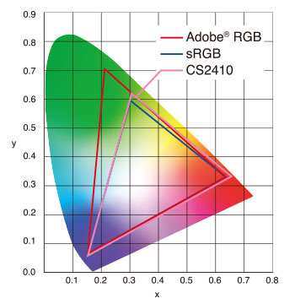**100% pokrytí standardu sRGB IEC61966-2.1** zaručuje věrnou barevnou reprodukci fotografií sRGB připravených např. pro Web nebo jejich další zpracování v minilabu.

Dostatečný barevný rozsah umožňuje také věrné zpracování video-dat dle video-standardu Rec709 pro přípravu videa pro BD-přehrávače, či internetové vysílání, popř. TV-vysílání dle standardu BT.709 – v případě práce s video-signálem s barevnými složkami YCbCr (64-640).

**Podpora 30 bitového přenosu fotografických dat!**

Fotografické Raw-formáty pracují typicky se 14 bitovou přesností a po jejich převodu do 16 bitových fotografických RGB-formátů TIFF, PNG a dalších je možné je pak dále upravit do 10 bitového formátu (3x 10 bit RGB) a poslat je pomocí grafické karty na vstup monitoru. Pokud monitor dokáže zpracovávat data s 10 bitovou barevnou hloubkou, pak dokáže zobrazit velmi jemné a hladké přechody i v případě fotografických dat pracujícími s velkým barevným rozsahem (např. standard AdobeRGB nebo ProPhoto RGB).

**Kalibrační software ColorNavigator 7 - revoluce v kalibrování**

Kalibrační software slouží (jak již název říká) ke kalibraci monitoru. Díky kalibraci je možné nastavit požadované obrazové parametry monitoru a výsledkem kalibrace je rovněž vytvoření tzv. ICC-profilu monitoru, což je soubor, v kterém jsou uloženy informace, v jakém se monitor nacházel stavu po ukončení jeho kalibrace a zároveň je to soubor, s kterým po svém spuštění pracují fotografické editory. Bez ICC-profilu monitoru nejsou schopné správně reprodukovat barevné fotografie pořízené dle různých video-standardů.

**Kalibrační software ColorNavigator 7 je revoluční v tom, že nově zajišťuje generování ICC-profilu monitoru bez toho, aby bylo nutné monitor kalibrovat pomocí kalibrační sondy! Postačí prostě na monitoru pomocí tlačítka MODE vybrat pro práci vhodný video-režim a program ColorNavigator 7 sám – tedy AUTOMATICKY – vygeneruje pro nainstalovaný a používaný foto-editor odpovídající ICC-profil monitoru, takže uživatel uvidí fotografii ve svém foto-editoru korektně, aniž by musel monitor předtím zkalibrovat.**

Jednotlivé přednastavené video-režimy je navíc možné tzv. „customizovat“, tj. měnit jejich obrazové parametry a vytvářet a ukládat tak do monitoru vždy nový aktuální ICC-profil monitoru a také si je libovolně pojmenovávat. Obsluha programu ColorNavigator 7 je navíc velmi jednoduchá, protože veškerá komunikace s monitorem probíhá v češtině a nenutí uživatele porozumět speciálním termínům nutným pro jinak poměrně komplikované ruční nastavování správy barev monitoru.

Samozřejmě, že v případě potřeby (např. monitor zestárne, nebo je třeba vytvořit nějaký nový speciální – nikoliv přednastavený ICC-profil monitoru), je možné monitor kdykoliv překalibrovat pomocí kalibrační sondy. Program ColorNavigator 7 k tomu využívá metodu tzv. hardwarové kalibrace (nezávislé na grafické kartě počítače). V případě nových nebo málo zatěžovaných monitorů však kalibrace NENÍ nezbytná a uživatel tak nepotřebuje při nákupu monitoru řešit zároveň pořízení vhodné kalibrační sondy. Zároveň tedy ani nepotřebuje nic vědět o kalibracích ani nastavování správy barev. Vše za něj nyní vyřeší ColorNavigator 7.

V případě provádění kontrolní rekalibrace monitoru je pak velmi příjemné, že díky vysoké stabilitě použitých komponent a díky pečlivé kalibraci přenosových charakteristik RGB-kanálů již v továrně výrobce je ke kalibraci monitoru nutné pouze změřit základní RGB-barevné složky a poté černou a bílou. Kalibrace tak zabere jen několik málo minut.

Dalším „bonusem“ sofistikované kalibrace monitorů EIZO je fakt, že po zestárnutí monitoru si může každý uživatel doma a sám provést kontrolní rekalibraci všech továrních přednastavených režimů (jas, bílý bod a gamut) a obnovit si tak sám v domácích podmínkách všechny v továrně přednastavené video-režimy. (Samozřejmě je žádoucí si před kalibrací monitoru ověřit přesnost použité kalibrační sondy).

Je opět výhodou, že program ColorNavigator 7 podporuje nyní 20 nejrozšířenějších kalibračních senzorů a samozřejmě všechny integrované kalibrační senzory v monitorech EIZO s integrovaným kalibračním senzorem.

**Dva základní režimy práce s monitorem (bez kalibrační sondy):**

1. **Přednastavený režim „Custom“**

Může být rychle vybrán pomocí tlačítka **MODE** na monitoru a následně vhodně přejmenován např. na „**FOTO-6500K**“.

Monitor v tomto režimu bude využíván hlavně pro zobrazování/úpravu fotografií ve fotografických editorech se záměrem pak tyto fotografie archivovat nebo exportovat na web. V tomto režimu jsou obrazové parametry monitoru nastaveny tak, aby monitor mohl okamžitě (bez jakýchkoliv dalších korekcí) správně barevně reprodukovat fotografie dle fotografických standardů sRGB, Adobe RGB a ProFotoRGB (za předpokladu, že sytost barevných odstínů fotografie nepřesáhne hranice definované standardem sRGB IEC61966-2.1).

V režimu „Custom“ může uživatel také snadno přizpůsobovat bílý bod monitoru vnějšímu zdroji světla a využívat tak monitor pro zobrazování / úpravu fotografií ve fotografických editorech se záměrem sladit tiskovou podobu fotografie s její reprodukcí na monitoru. Pro tento případ si uživatel může video-režim „Custom“ přejmenovat např. na režim „**TISK5000K**“ a bílý bod monitoru snadno „okometricky“ (bez kalibrační sondy) upravovat dle bílého bodu světla, pod kterým se bude následně kontrolovat výtisk a jeho „sladění“ s monitorem. V tomto režimu má uživatel jistotu, že fotografie připravené dle fotografických standardů budou ve fotografických editorech reprodukovány barevně korektně a budou vypadat stejně jako ve své tiskové podobě.

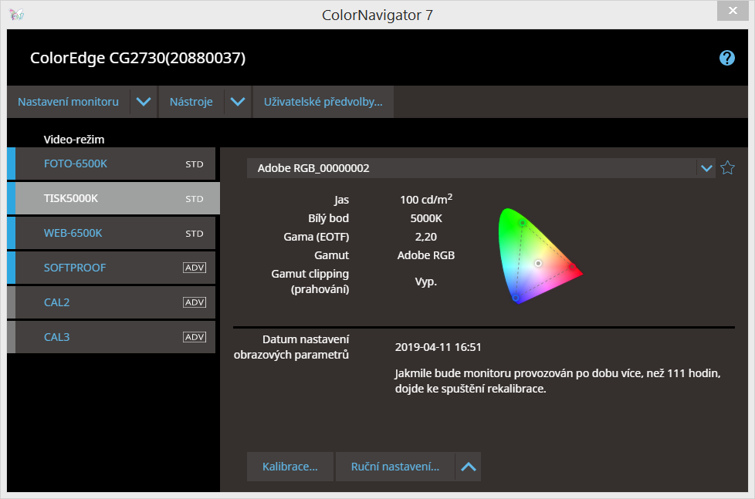

1. **Přednastavený režim „sRGB“**

Může být rychle vybrán pomocí tlačítka **MODE** na monitoru a následně vhodně přejmenován např. na „**WEB-6500K**“.

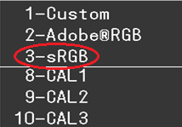

Monitor v tomto režimu bude využíván hlavně pro zobrazování v internetových nebo systémových, které předpokládají barevný rozsah monitoru dle fotografického standarddu sRGB IEC61966-2.1– např. internetový prohlížeč Microsoft Internet Explorer nebo systémový prohlížeč fotografií Windows10, atd.

**Pokročilý režim práce s monitorem (s kalibrační sondou):**

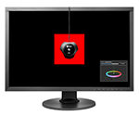

Monitor CS2410 umožňuje samozřejmě nadefinovat prakticky libovolné obrazové parametry s tím, že si je mohu kdykoliv ověřit měřením pomocí kalibrační sondy a vytvořit k nim vždy odpovídající ICC-profil monitoru, s kterým pak pracují fotografické editory a umožní tak zobrazovat barevně korektně fotografie dle různých fotografických standardů. Výhodou je široká škála podporovaných kalibračních senzorů samozřejmě včetně podpory všech integrovaných kalibračních senzorů v monitorech EIZO (řada „CG“).

**Režim QCM pro sladění s domácí tiskárnou:**

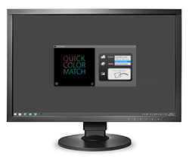K monitoru je možné zdarma stáhnout ze stránek společnosti EIZO – [www.eizo.cz](http://www.eizo.cz) program QCM = Quick Color Match, který umožňuje dosáhnout rychlého sladění barevného výstupu monitoru s barevným tiskem jedné z devíti podporovaných tiskáren EPSON nebo CANON. Tato technologie využívá možnosti automatického přepnutí monitoru do široko-gamutového režimu „AdobeRGB“ s automatickým nastavením bílého bodu (pokud je propojen s PC pomocí kabelu USB) a realizace tisku na podporovaných široko-gamutových tiskárnách EPSON/CANON pomocí speciálních tiskových zásuvných modulů (tzv. Plug-in), které jsou přednastaveny tak, aby tisk přes ně proběhl vždy korekně, aniž by uživatel musel cokoliv nastavovat a mít nějaké hlubší znalosti ohledně správy barev (ColorManagementu) tiskáren.

V případě tiskáren, které nejsou podporovány programem QCM, je pak možné nakalibrovat bílý bod monitoru dle charakteru světla, které dopadá na tiskový výstup velmi přesně pomocí programu ColorNavigator 7. (Kalibrační software EIZO ColorNavigator 7 řeší kalibrační úlohy pro tisk = simulace tiskových dat na monitoru = softproof)).

**Snadné připojení „k čemukoliv“**

K bezproblémovému připojení moderních počítačů slouží vstupy 10-bit DP (DisplayPort), 8-bit DVI‑D a nově též 10-bit a 12-bit HDMI, který je schopen navíc zpracovat nejen kódovaná RGB ale též YCbCr data až do rozlišení 1920x1080!

Uživatel může též využít klasické rozhraní DVI-D pro případ připojení monitoru ke starším PC. Monitor také umožňuje připojení dvou externích periférií pomocí rychlého rozhraní USB 3.0 a současné dobíjení dalšího zařízení přes třetí (dobíjecí) USB-port.

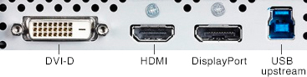

### Světelná nápověda funkcí nad ovládacími tlačítky

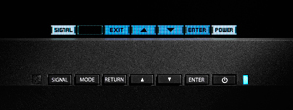

Pro spoře osvětlené místnosti – jako jsou např. postprodukční studia, je monitor vybaven světelnou nápovědou funkcí nad jednotlivými ovládacími tlačítky.

**Vynikající ergonomie – nový flexibilní stojan**

S novým stojanem je možná snadná manipulace s 24“ panelem za každých okolností a pro každého uživatele. Stojan podporuje výškové nastavení v rozmezí 34-189 mm (tedy rozmezí až 155 mm), dále natáčení o 344°, naklápění až o 30° a nakonec také ještě rotaci panelu o 90° - tedy otočení panelu do polohy “na výšku“ (funkce pivot) pro pohodlné prohlížení „dlouhých“ webových stránek.

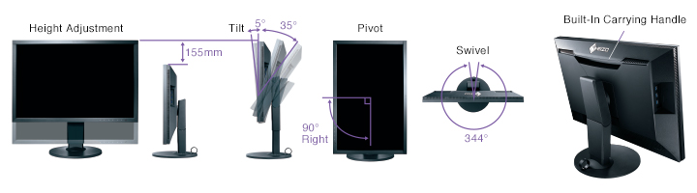

### EIZO-ASIC (Application Specific Integrated Circuit)

Všechny modely nejvyšší řady EIZO ColorEdge (CS/CX a CG) jsou vybaveny speciálními obrazovými procesory EIZO, v jejichž dlouhodobém a pečlivém vývoji je „ukryto“ tajemství precizní barevné/černobílé reprodukce výsledného obrazu, která je schopná rozlišit i velmi blízké barevné odstíny. Speciální matematické algoritmny řeší pomocí EIZEM vyvinutých procesorů pracujících s vysokou přesností (16-bit LUT tabulky pro korekci obrazových dat) přenos barevného obrazu od jeho vstupní části (3x8-bit nebo 3x10-bit RGB video signál) až po jeho výstup na vlastní obrazovku (LCD-panel).

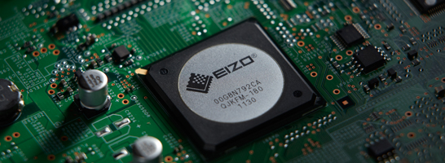

### Individuální kalibrace každého monitoru řady ColorEdge

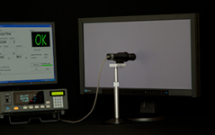Každý jednotlivý kus modelové řady ColorEdge (CS/CX a CG) je individuálně kalibrován pomocí přesných kalibračních sond ještě předtím, než opustí výrobní linku EIZO.

Tím jsou zaručeny minimální výrobní odchylky mezi jednotlivými vyrobenými kusy a tedy snadná použitelnost „generických“ (továrních průměrovaných) barevných profilů jednotlivých modelů.

### Nulová tolerance vadných pixelů



EIZO zaručuje nulovou toleranci vadných obrazových pixelů nebo subpixelů. Při zjištění vadných pixelů/subpixelů do šesti měsíců od data prodeje má uživatel právo požadovat výměnu nebo výraznou slevu zakoupeného monitoru.

**5-letá záruka**

Díky vysoké kvalitě všech komponentů použitých při výrobě monitoru poskytuje výrobce na tento model záruku **5 let** a to včetně záruky na LCD-panela jeho podsvětlovací systém.

**Profesionální fotografické stínítko jako volitelné příslušenství !**

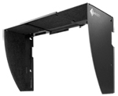  
K modelu CS2410 lze také přiobjednat profesionální fotografické stínítko, které zabraňuje nežádoucím vedlejším odrazům okolního světla na obrazovou plochu monitoru.

**Parametry a specifikace:**

**Obrazovka:**  
Technologie / podsvětlení: IPS / LED  
Povrch: polomatná vrstva s nulovým třpytem a s tvrzeným povrchem 3H  
Úhlopříčka: 24.1" (61 cm)  
Rozlišení: 1.920 x 1.200  
Velikost bodu: 0,270 mm  
Poměr stran: 16:10  
Doba odezvy: 14.0 ms (G-G)  
Kontrast (statický): 1.000:1  
Pozorovací úhly (horizontálně / vertikálně): 178° / 178°  
Jas: 300 cd/m2 (min. 10 cd/m2 pomocí ColorNavigatoru, nebo 40 cd/m2 pomocí OSD)

Doporučovaný jas: 120 cd/m2   
Barevný rozsah: 100% pokrytí sRGB IEC61966-2.1 a ISO-coated/US Web-coated a 99% pokrytí AdobeRGB (1998)

Počet barev: 1 mld. (DP 1.1a -10-bit nebo HDMI 1.3b), 16.7 milionu (DVI-D vstup)

Gamma korekce: 16-bit LUT

**Preset Modes (3):**  
Custom, sRGB, Calibration

**Zvláštní funkce & speciální vlastnosti:**  
Režim „Paper“ = simulace „čtecího“ zařízení

DUE – Digital Uniformity Equalizer (homogenita nezávislá na nast.jasu a bílém bodu)

Kompenzace teplotního driftu

HDMI vstup s automatickou I/P-konverzí pro prokládané (interlaced) videosignály

HDMI vstup ver. 1.3b s podporou 10-bit. videosignálu

I/P-konverze – automatická konverze prokládaného signálu na neprokládaný (HDMI-vst.)

Licence pro profesionální kalibrační software ColorNavigator 6.x a ColorNavigator NX

**Konektory:**  
1x DisplayPort 1.1a – 8-bit/10-bit s podporou kódovaného videosignálu HDCP  
1x DVI-D s podporou kódovaného videosignálu HDCP  
1x HDMI 1.3b – 8-bit/10-bit/12-bit s podporou kódovaného videosignálu HDCP a s podporou signálů RGB/YCbCr

1x USB-řídící port + rozbočovač 2x USB 3.0 + 1x USB 3.0 (charger = dobíjecí port)

**Spotřeba:**  
Maximálně: 57 W (v případě dobíjení externích USB-zařízení)  
Typicky: 18 W  
Pohotovostní stav: <0,6 W  
  
**Podstavec:**  
Naklápění o 35°, natáčení o 344°  
Otočení o 90° (pivot)  
Výšková nastavitelnost v rozsahu 155 mm  
Podpora standardu VESA 100x100 mm pro montáž na zeď či ergonomické držáky  
  
**Ostatní funkce:**  
Slot pro zámek bezpečnostní zámek (Kensington)  
Soulad se standardy: TCO Displays 6.0, TUV/Ergonomics (včetně ISO9241-307), TUV/GS, CE, CB, FCC-B, RoHS, WEEE

**Provedení, rozměry, hmotnost:**  
Barva šasi: černá  
Rozměry se stojanem: 554 x 396 – 551 x 245 mm (Š x V x H)  
Rozměry bez stojanu: 554 x 362 x 64 mm (Š x V x H)  
Hmotnost bez stojanu: 5,1 kg

Hmotnost včetně stojanu (bez stínítka): 7,9 kg

Doporučovaná okolní teplota za provozu: 0°C - 35°C   
  
**Standardní příslušenství:**  
Kabely: napájecí kabel, videokabely: 1x DVI-D/DVI-D, 1x MiniDP/DP, 1x USB,   
Disk CD: EIZO Utility Disk (PDF-uživatelský manuál, ScreenManager Pro (USB)

**Záruka:**

5 let nebo 30.000 hodin na elektroniku a 5 let na LCD panel a jeho LED podsvětlovací systém při standardním kancelářském provozu.

"Standardním kancelářským provozem" se rozumí max. 8 provoz.hod./den 365 dní v roce.